本次需要完善和改进的主要以下几点：
- 支付宝支付添加
- 绑定微信、新浪微博等社交账号的注册于登陆及需要完善的地方
- 会员后台显示积分明细单
- 首页下部添加公安备案内容
1、支付宝支付
- 因申请接入时提示未明确标注价格（如下），
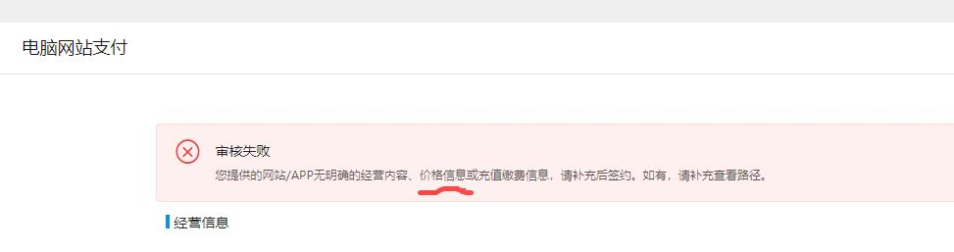

所以现在在每个素材下标注：50积分（首页、详情页、搜索页都加，如下图）
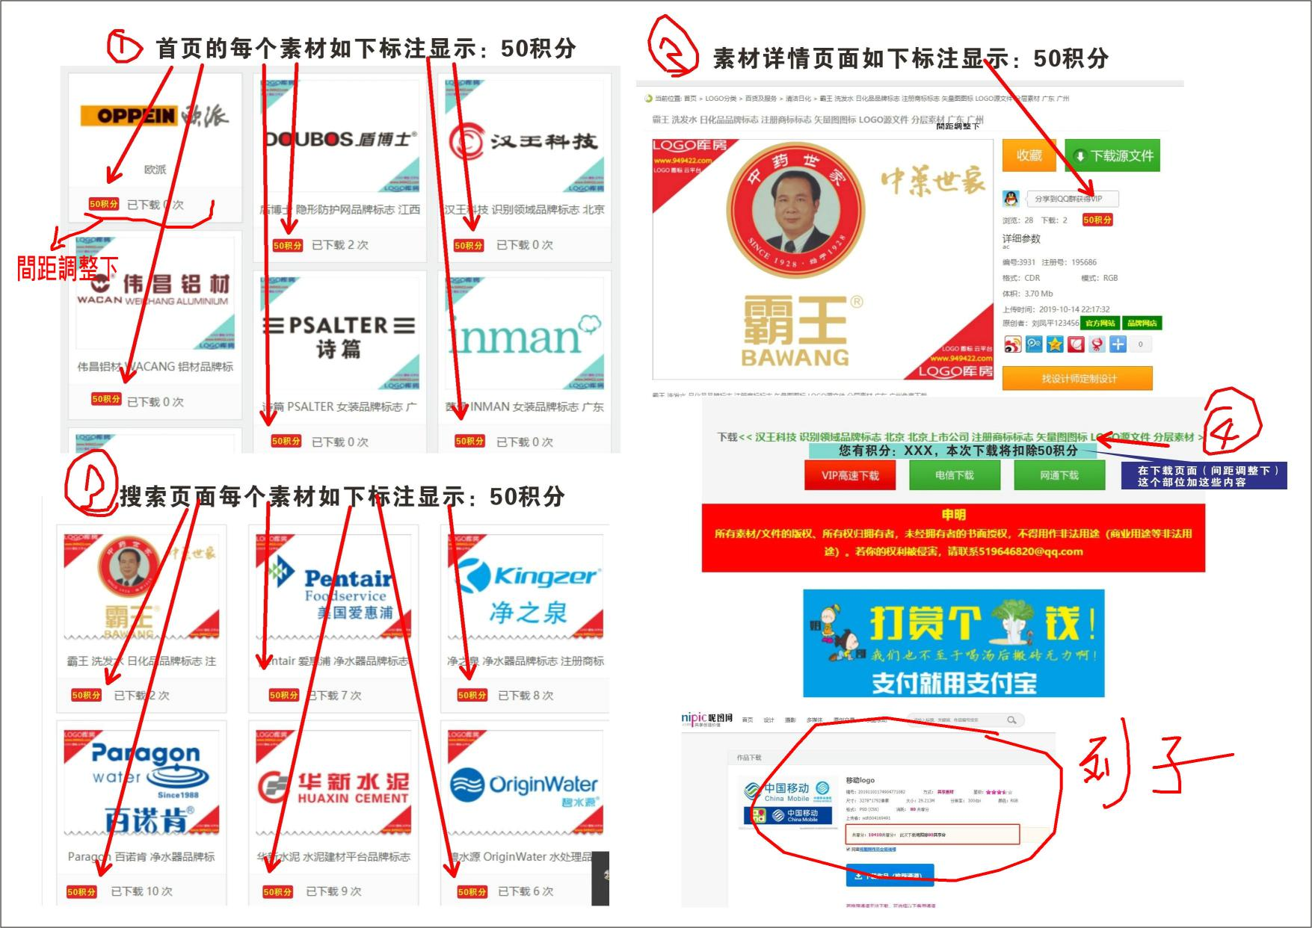
最先搞这个，这个搞好后我好申请支付宝支付接口。如果这样搞可以申请到支付宝接口后就再添加支付宝支付。

2、绑定微信、新浪微博注册/登录及相关问题的完善
- 会员可以用微信、新浪微博账号注册
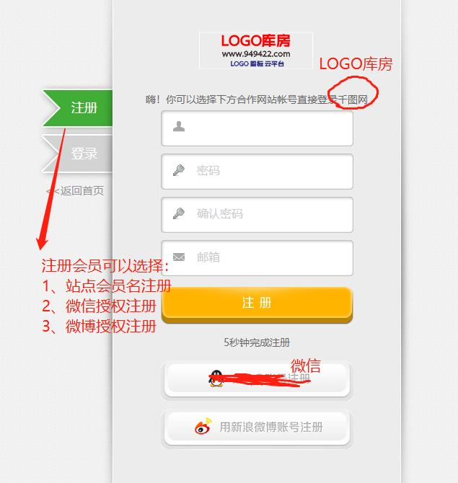
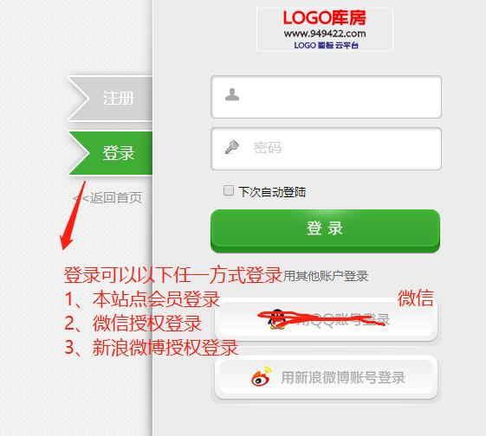

微信的接口已申请，您看下是不是如下图（如要还要操作的请告诉我）
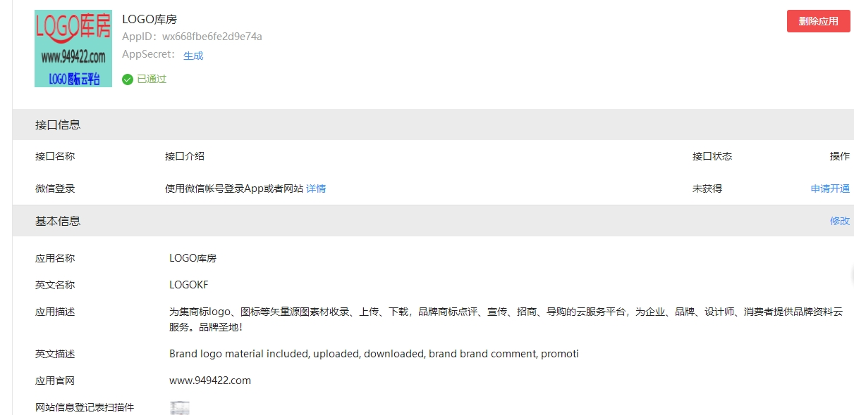
微博申请未下来，提示如下，请处理下：
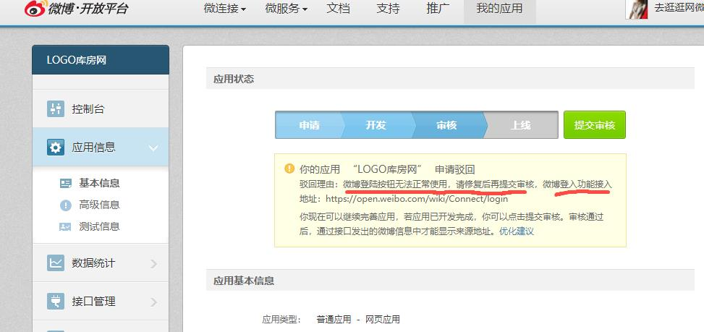

- 请完善一些功能：
会员登录与注册验证码和会员注册用邮箱激活功能
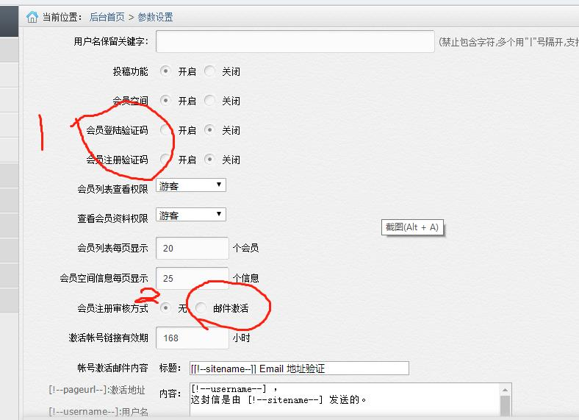
会员忘记密码用邮箱区会/更改密码功能
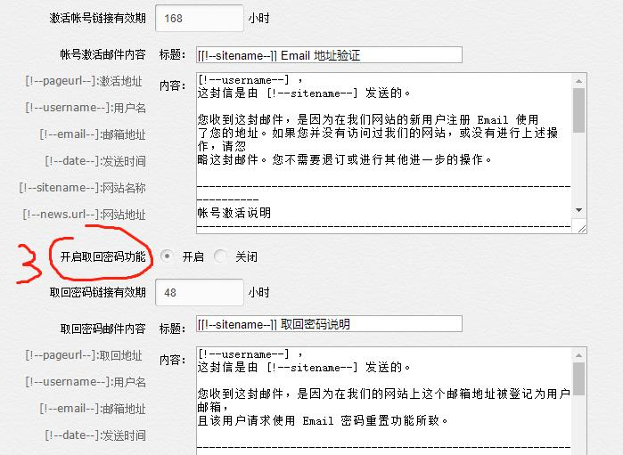

前台和后台会员可以上传PDF文件
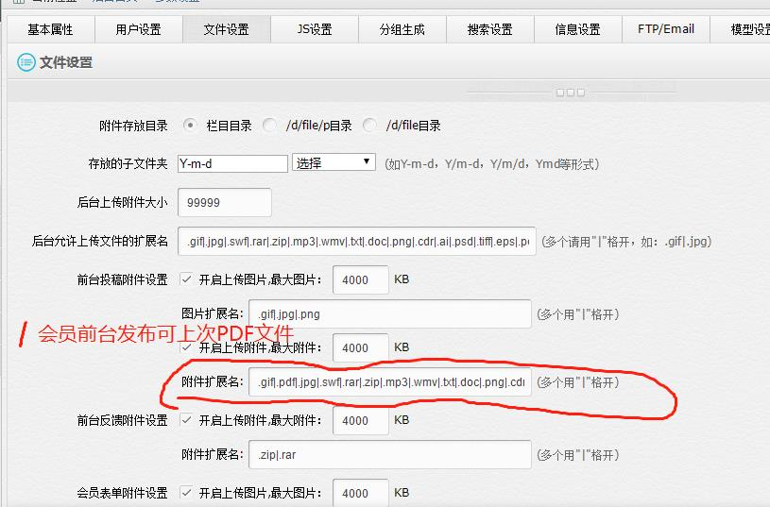

3、会员后台显示积分明细单

在会员中心显示如下图的积分明细单：
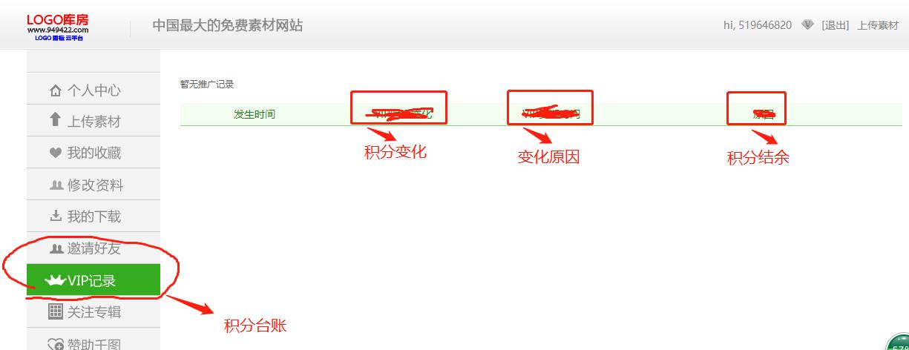
会员积分规则如下：
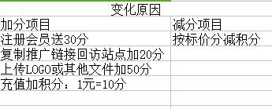

4、首页下部添加公安备案内容
在首页底部按下图要求加上内容：
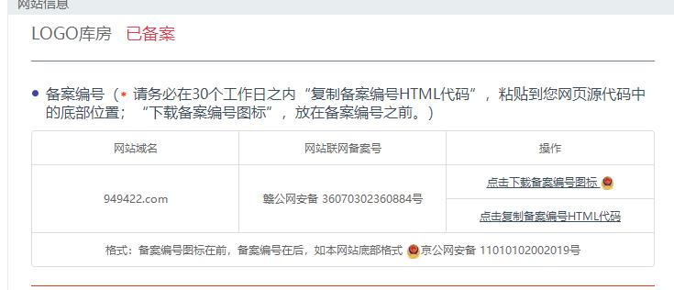
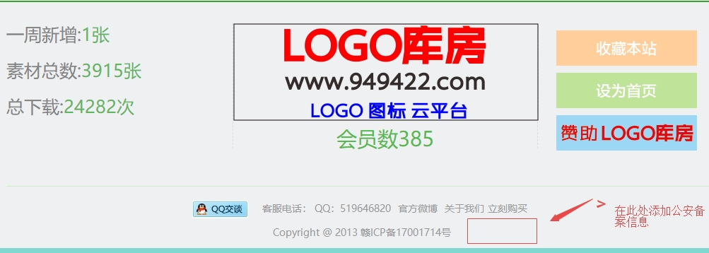

附:关于品牌网店加链接的问题
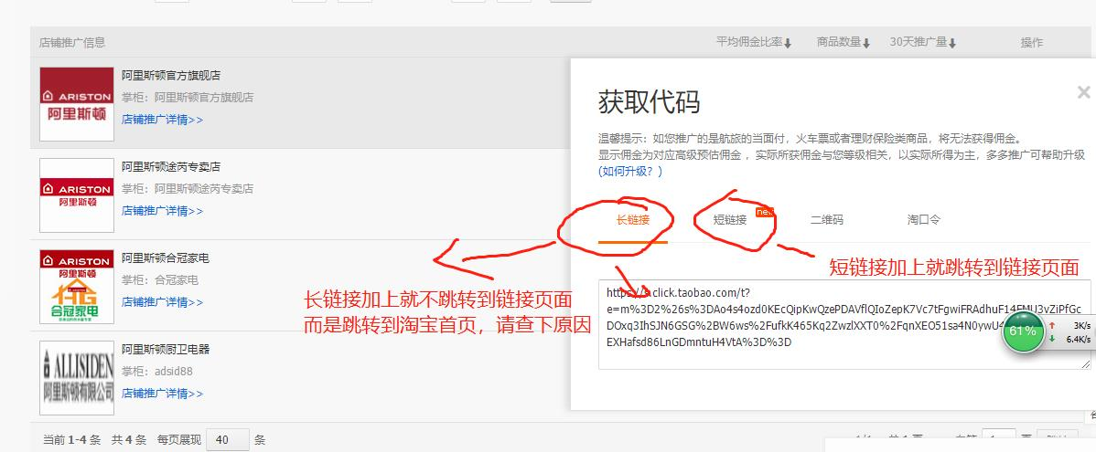
下图是添加了阿里妈妈短链接的，就可以直接跳转到链接页面：http://www.949422.com/sucai/jiajuzhusu/wujinzhaoming/2019-10-27/3961.html
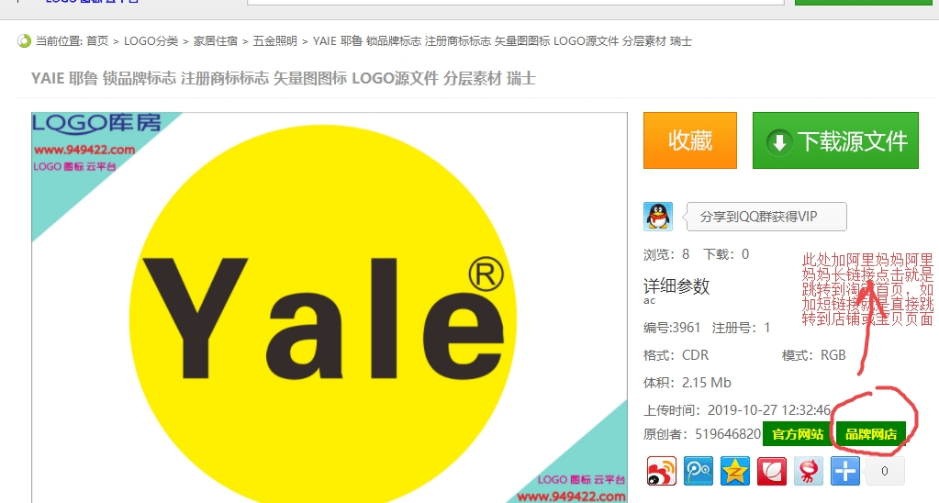

下图是添加阿里妈妈长链接就跳转到淘宝首页：
http://www.949422.com/sucai/fuzhuangpiju/nuzhuangnanzhuang/2019-10-26/3957.html

